附件1

武汉市建设工程消防验收办事服务指南（试行）

一、办理范围
适用于武汉市行政区域内的建设工程办理消防验收业务。不适用住宅室内装饰装修、村民自建住宅、救灾和非人员密集场所的临时性建筑的建设活动。

二、办理依据
（一）《中华人民共和国建筑法》（2019年4月23日全国人大最新修订）。
（二）《中华人民共和国消防法》（2019年4月23日全国人大最新修订）。
（三）《国务院办公厅关于全面开展工程建设项目审批制度改革的实施意见》（国办发〔2019〕11号）。
（四）《建设工程消防设计审查验收管理暂行规定》（住建部令第51号，下称《暂行规定》）。
（五）《住房和城乡建设部关于印发〈建设工程消防设计审查验收工作细则〉和〈建设工程消防设计审查、消防验收、备案和抽查文书式样〉的通知》（建科规〔2020〕5号）。

三、受理条件

符合《暂行规定》第十四条规定的特殊建设工程竣工验收后，建设单位应向建设主管部门申请消防验收。申请消防验收，应满足以下条件：

（一）完成工程消防设计和合同约定的消防各项内容；

（二）有完整的工程消防技术档案和施工管理资料（含涉及消防的建筑材料、建筑构配件和设备的进场试验报告）；

（三）建设单位对工程涉及消防的各分部分项工程验收合格；施工、设计、工程监理、技术服务等单位确认工程消防质量符合有关标准；

（四）消防设施性能、系统功能联调联试等内容检测合格。

四、申请资料
序号 | 材料名称 | 材料形式 | 材料要求
1 | 特殊建设工程消防验收申请表 | 原件 | 见附件1.1
2 | 工程竣工验收报告（含消防工程） | 原件 | ◆见附件1.2  ◆前次消防验收不合格的，提供整改报告
3 | 建设工程消防竣工图纸 | 刻DWF格式光盘 | ◆目录见附件1.3

五、工作分工

按照《暂行规定》，特殊建设工程应申请消防验收；其他建设工程应申请消防验收备案。按照表1进行分工。

表1 建设工程消防验收和备案分工表
特殊建设工程类型 |  | 市级受理 | 区级受理
 |  | 市级受理 | 特殊建设工程 | 其他建设工程
一 | 总建筑面积大于二万平方米的体育场馆、会堂，公共展览馆、博物馆的展示厅 | ＞20000 | 无 | ≤20000
二 | 总建筑面积大于一万五千平方米的民用机场航站楼、客运车站候车室、客运码头候船厅 | ＞15000 | 无 | ≤15000
三 | 总建筑面积大于一万平方米的宾馆、饭店、商场、市场 | ＞20000 | 10000-20000（含20000） | ≤10000
四 | 总建筑面积大于二千五百平方米的影剧院，公共图书馆的阅览室，营业性室内健身、休闲场馆，医院的门诊楼，大学的教学楼、图书馆、食堂，寺庙、教堂 | ＞8000 | 2500-8000（含8000） | ≤2500
四 | 总建筑面积大于二千五百平方米的劳动密集型企业的生产加工车间 | 无 | ＞2500 | ≤2500
五 | 总建筑面积大于一千平方米的托儿所、幼儿园的儿童用房，中小学校的教学楼、图书馆、食堂，学校的集体宿舍，劳动密集型企业的员工集体宿舍 | 无 | ＞1000 | ≤1000
五 | 总建筑面积大于一千平方米的儿童游乐厅等室内儿童活动场所，养老院、福利院，医院、疗养院的病房楼。 | ＞8000 | 1000-8000（含8000） | ≤1000
六 | 总建筑面积大于五百平方米的歌舞厅、录像厅、放映厅、卡拉ＯＫ厅、夜总会、游艺厅、桑拿浴室、网吧、酒吧，具有娱乐功能的餐馆、茶馆、咖啡厅 | ＞5000 | 500-5000（含5000） | ≤500
七 | 国家工程建设消防技术标准规定的一类高层住宅建筑及建筑高度超过五十米的居住建筑建设工程 | 单体建筑高度＞100米  单体建筑面积＞80000 | 其他符合特殊建设工程的住宅或居住建筑 | 一类高层以外的住宅或居住建筑
八 | 城市轨道交通、隧道工程，大型发电、变配电工程 | 市级受理 | 无 | 无
九 | 生产、储存、装卸易燃易爆危险物品的工厂 | 建筑面积2000平方米以上甲、乙类生产车间 | 其他生产、储存、装卸易燃易爆危险物品的工厂 | 无
九 | 生产、储存、装卸易燃易爆危险物品的仓库 | 建筑面积100平方米以上甲、乙类仓库 | 其他生产、储存、装卸易燃易爆危险物品的仓库 | 无
九 | 生产、储存、装卸易燃易爆危险物品的专用车站、码头 | 市级受理 | 无 | 无
九 | 易燃易爆气体和液体的充装站、供应站、调压站 | ＞10立方米 | ≤10立方米 | 无
十 | 国家机关办公楼、电力调度楼、电信楼、邮政楼、防灾指挥调度楼、广播电视楼、档案楼 | 省、市级 | 省、市级以下 | 无
十一 | 设有本条第一项至第六项所列情形的建设工程 | 按规模分工受理 | 按规模分工受理 | 按规模分工受理
十二 | 本条第十项、第十一项规定以外的单体建筑面积大于四万平方米的公共建筑 | ＞80000 | 40000-80000（含80000） | ≤40000
十二 | 本条第十项、第十一项规定以外的建筑高度超过五十米的公共建筑 | ＞100米 | 50-100米（含100米） | ≤50
自2020年10月1日起，申报消防验收和备案的，包括验收不合格再次申报的项目，执行上述管辖分工。

二次装修项目的消防验收（备案），由项目所在地建设主管部门受理。同时包含市级、区级受理范围单体建筑的工程项目的消防验收，按照工程项目质量安全监管分工办理。属于国家、省、市重点项目的其他建设工程的消防验收备案，由市级建设主管部门受理；除此以外其他建设工程的消防验收备案，由项目所在地建设主管部门受理。

消防验收备案的具体办法，按照上级相关规定另行制定。

六、办理流程
根据分工，建设单位向联合验收窗口报送验收资料或通过政务服务平台（网址：http://zwfw.hubei.gov.cn）申报消防验收。在消防验收信息系统未正式启用前，需要向联合验收窗口提交纸质版竣工图纸及DWF格式电子版图纸。本指南印发之日，启用《建设工程消防设计审查、消防验收、备案和抽查文书式样》规定的消防验收式样文书。
（一）受理条件审查
审查申请材料的齐全性。符合下列条件的，建设主管部门向申请人出具《特殊建设工程消防验收受理凭证》。不符合其中任意一项的退回补正。
1、特殊建设工程消防验收申请表信息齐全、完整；
2、有符合相关规定的工程竣工验收报告，且竣工验收消防查验内容完整、符合要求；
3、涉及消防的建设工程竣工图纸齐全、完整。
（二）现场消防验收
依据消防法律法规、国家工程建设消防技术标准和涉及消防的建设工程竣工图纸、消防设计审查意见组织现场评定。
1、对建筑物防（灭）火设施的外观进行现场抽样查看；
2、通过专业仪器设备对涉及距离、高度、宽度、长度、面积、厚度等可测量的指标进行现场抽样测量;
3、对消防设施的功能进行抽样测试、联调联试消防设施的系统功能等。
建设单位应将规划批准文件、消防设计审查文件、建筑材料（构件）符合国家标准和行业标准的证明文件、出厂合格证以及消防产品质量合格证明文件等资料汇编成册，同时提供经施工图审查合格的设计文件现场备查。
（三）下发结果文书
依据验收结果出具《建设工程消防验收意见书》。申报人收到短信或电话通知后，到联合验收窗口领取《建设工程消防验收意见书》或在政务服务系统查询消防验收意见。
（四）相关事项
消防验收合格后，建设单位应按照《武汉市城市建设档案管理办法》和《武汉市建设工程竣工档案编制及报送规定》，及时将消防的纸质版竣工图等工程消防技术档案和施工管理资料向城建档案管理机构报送归档。

七、消防验收办理流程图
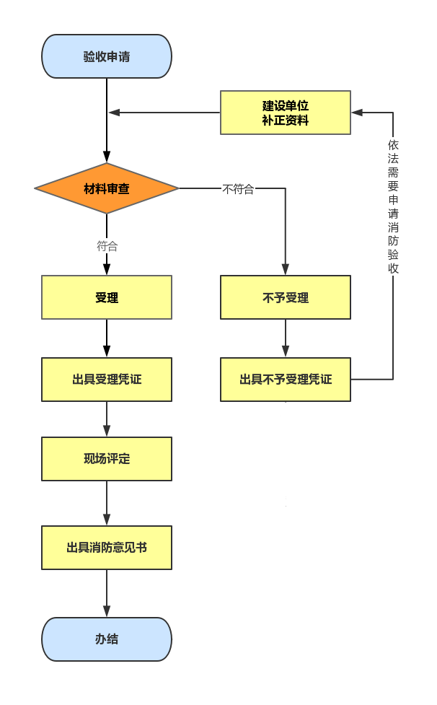

附件2

武汉市建设主管部门消防业务咨询电话

武汉市城乡建设局 咨询电话027-85387002
江岸区建设局 咨询电话027-59512516
江汉区建设局 咨询电话027-85722950
硚口区建设局 咨询电话027-83613220
汉阳区建设局 咨询电话027-84460362
武昌区建设局 咨询电话027-88922500
青山区建设局 咨询电话027-86848213
洪山区建设局 咨询电话027-65397010
东西湖区建设局 咨询电话027-83896506
武汉市经济开发区建设局 咨询电话027-84217757
蔡甸区住建局 咨询电话027-69813514
江夏区住建局 咨询电话027-81810306
黄陂区住建局 咨询电话027-61007753
新洲区住建局 咨询电话027-89358395
东湖新技术开发区建设局 咨询电话027-65563346
东湖生态旅游风景区管理局 咨询电话027-65770200

附件1.1

特殊建设工程消防验收申请表
工程名称： （印章） 申请日期： 年 月 日
建设单位 |  |  |  | 联系人 |  |  |  |  |  |  | 联系电话
工程地址 |  |  |  | 类 别 |  |  | □新建 □扩建  □改建（装饰装修、改变用途、建筑保温）
工程投资额（万元） |  |  |  | 总建筑面积（m²）
单位类别 |  | 单位名称 |  | 资质 等级 |  | 法定代表人  （身份证号） |  |  |  | 项目负责人  （身份证号） |  |  |  | 联系电话（移动电话和座机）
建设单位
设计单位
施工单位
监理单位
技术服务机构
《建设工程规划许可证》文号 |  |  |  |  |  |  |  |  |  | 制证日期
临时性建筑批准文件（依法需要批准的） |  |  |  |  |  |  |  |  |  | 批准文件日期
《特殊建设工程消防设计审查意见书》 文号（审查意见未合格的） |  |  |  |  |  |  |  |  |  | 审查合格日期
建筑工程施工许可证号、批准开工报告或证明文件编号（依法需办理的） |  |  |  |  |  |  |  |  |  | 制证日期
建设工程质量监督机构 |  |  |  |  |  |  |  |  |  | 监督编号
建筑名称 | 结构类型 |  | 耐火等级 | 层数 |  |  |  | 建筑高度（m） |  | 建筑长度（m） |  |  | 占地面积（m²） | 建筑面积（m²）
建筑名称 |  |  | 耐火等级 | 地上 | 地下 |  |  |  |  |  |  |  | 占地面积（m²） | 地上 | 地下
□装饰装修 | 装修部位 |  | □顶棚 □墙面 □地面 □隔断 □固定家具 □装饰织物 □其他
□装饰装修 | 装修面积（m²） |  |  |  |  |  |  |  | 装修所在层数
□改变用途 | 使用性质 |  |  |  |  |  |  |  | 原有用途
□建筑保温 | 材料类别 |  | □A □B1 □B2 |  |  |  |  |  | 保温所在层数
□建筑保温 | 保温部位 |  |  |  |  |  |  |  | 保温材料
施工过程中消防设施检测情况（如有）
技术服务机构（印章）：
项目负责人签名： 年 月 日
建设工程竣工验收消防查验情况及意见
一、基本情况

建设单位（印章）：
项目负责人签名： 年 月 日
二、经审查合格的消防设计文件实施情况

设计单位（印章）：
项目负责人签名： 年 月 日
三、工程监理情况

监理单位（印章）：
项目总监理工程师签名： 年 月 日
四、工程施工情况

消防施工专业分包单位（印章）： 施工总承包单位（印章）：
项目负责人签名： 年 月 日 项目经理签名： 年 月 日
五、消防设施性能、系统功能联调联试情况

技术服务机构（印章）：
项目负责人签名： 年 月 日
备注：

附件1.2

建设工程竣工验收报告
（含消防工程）

工程名称：

建设单位：

项目负责人（签名）：

年 月 日

工程  名称 |  |  |  |  |  |  |  | 工程地址
工程  规模 | 万元 |  | 结构形式 |  |  |  |  | 工程类别
建筑面积及结构层次 | 建筑面积 m² ； 地上 层； 地下 层（其中人防地下室 m²）
勘察  单位 |  |  |  |  |  | 设计单位
施工  单位 |  |  |  |  |  | 监理单位
报建  日期 | 年 月 日 |  |  |  | 开工日期 |  | 年 月 日 |  | 竣工验收日 期 |  | 年 月 日
工程概况及完成设计与
合同约定内容情况
建设单位执行基本建设程序情况
对工程勘察、设计、施工、监理、设备安装质量和各管理环节等方面作出总体评价
竣工验收程序、内容及组织形式
消防工程查验情况 |  | 填报参考：  1.已经完成工程消防设计和合同约定的消防各项内容；  2.建设单位对工程涉及消防的各分部分项工程验收合格；施工、设计、工程监理、技术服务等单位确认工程消防质量符合有关标准；  3.消防设施性能、系统功能联调联试等内容检测合格；  4.已经整理有完整的工程消防技术档案和施工管理资料（含涉及消防的建筑材料、建筑构配件和设备的进场试验报告）。
建设工程竣工验收结论意见
竣  工  验  收  意  见 |  | 勘  察  单  位 |  | 项目负责人：  （公章）  年 月 日
 |  | 设  计  单  位 |  | 项目负责人：  （公章）  年 月 日
 |  | 施  工  单  位 |  | 项目经理：  （公章）  年 月 日
 |  | 监  理  单  位 |  | 项目负责人：  （公章）  年 月 日
 |  | 建  设  单  位 |  | 项目负责人：  （公章）  年 月 日

注：本表为A3纸A4页面打印

附件1.3

建设工程消防竣工图纸目录

包括常用的房屋建筑工程和装饰装修工程消防竣工图纸目录。

（一）民用建筑工程消防施工（竣工）图纸清单

1．施工图消防报验（建筑）。

（1）消防设计说明专篇；

（2）建筑设计总说明、图例；

（3）消防总平面图（含邻近建筑状况、消防车道、扑救场地、防火间距等）；

（4）各层平面图（含防火分区、疏散宽度计算依据、疏散距离等）；

（5）立面图、剖面图；

（6）其他。

2．施工图消防报验（通风空调）。

（1）空调通风及防排烟设计说明、图例；

（2）防烟分区示意图；

（3）防排烟系统图；

（4）各层防排烟平面；

（5）其他。

3．施工图消防报验（给排水）。

（1）设计说明、图例；

（2）室外给排水及消防总平面图；

（3）消防给排水系统图；

（4）各层给排水及消防平面图；

（5）各层喷淋平面图；

（6）自动灭火系统和灭火器平面布置图；

（7）消防泵房、水箱、水池等大样图；

（8）其他。

4．施工图消防报验（电气）。

（1）设计说明、图例；

（2）消防设备动力配电箱系统图及其二次控制原理图；

（3）应急照明系统图、平面图；

（4）电气火灾监控系统图、消防电源监控系统图；

（5）其他。

5．施工图消防报验（火灾自动报警）。

（1）设计说明、图例；

（2）火灾自动报警系统图、防火门监控系统图；

（3）消防控制室布置大样图；

（4）各层火灾自动报警平面图；

（5）其他。

6．其他图纸。

7．图纸的真实性承诺书（建设、设计、监理、消防施工、施工总承包五家单位盖章确认）。

（二）装修工程消防施工图纸清单

1．施工图消防报验（建筑）。

（1）消防设计说明专篇；

（2）设计说明、图例（含设计依据、工程概述、装修材料及其燃烧性能汇总表等）；

（3）消防总平面图（含消防车道、扑救场地、消防控制室等）；

（4）报审范围内的装修各层平面图（含防火分区、疏散宽度计算依据、疏散距离、消防电梯等）；

（5）报审范围内的装修地面图；

（6）报审范围内的装修天花图（标注材料、高度等）；

（7）报审范围内的装修剖面图、立面图（标注材质、燃烧性能等级等）；

（8）其他。

2．施工图消防报验（通风空调）。

（1）空调通风及防排烟设计说明、图例；

（2）防烟分区示意图；

（3）防排烟系统图；

（4）各层防排烟平面；

（5）其他。

3．施工图消防报验（给排水）。

（1）设计说明、图例；

（2）消防给水平面图；

（3）消火栓图；

（4）喷淋平面图；

（5）自动灭火系统和灭火器平面布置图；

（6）其他。

4．施工图消防报验（电气）。

（1）设计说明、图例；

（2）应急照明平面图；

（3）消防设备配电系统图和平面图（若对一次设计有修改时提供）；

（4）其他。

5．火灾自动报警系统施工图。

（1）设计说明、图例；

（2）火灾自动报警平面图；

（3）其他。

6．其他图纸。

7．图纸的真实性承诺书（建设、设计、监理、消防施工、施工总承包五家单位盖章确认）。

